Федеральное государственное автономное образовательное учреждение высшего образования «Национальный исследовательский университет ИТМО»

Факультет программной инженерии и компьютерной техники

**Отчет**

**по лабораторной работе №2**

по дисциплине «Тестирование программного обеспечения»

вариант 7526567

Выполнил: Черноморов Кирилл, группа Р3209

Преподаватель: Наумова Н. А.

Санкт-Петербург

2025

Задание

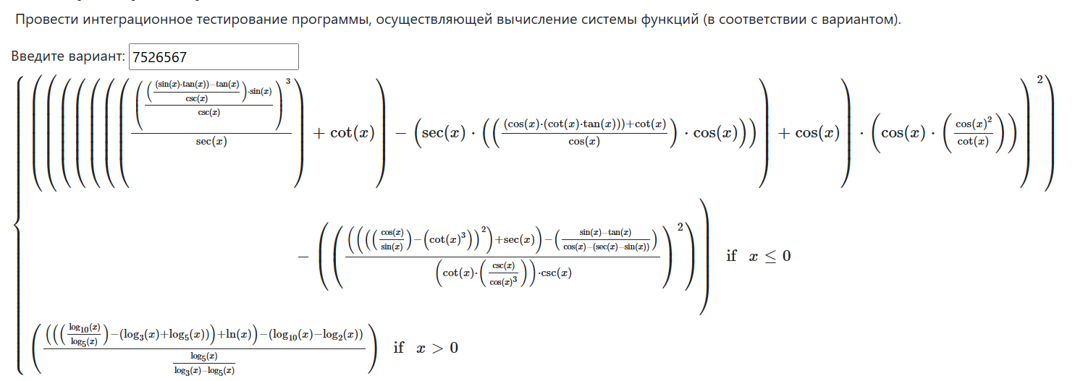

1. Все составляющие систему функции (как тригонометрические, так и логарифмические) должны быть выражены через базовые (тригонометрическая зависит от варианта; логарифмическая - натуральный логарифм).
2. Структура приложения, тестируемого в рамках лабораторной работы, должна выглядеть следующим образом (пример приведён для базовой тригонометрической функции sin(x)):
3. Обе "базовые" функции (в примере выше - sin(x) и ln(x)) должны быть реализованы при помощи разложения в ряд с задаваемой погрешностью. Использовать тригонометрические / логарифмические преобразования для упрощения функций ЗАПРЕЩЕНО.
4. Для КАЖДОГО модуля должны быть реализованы табличные заглушки. При этом, необходимо найти область допустимых значений функций, и, при необходимости, определить взаимозависимые точки в модулях.
5. Разработанное приложение должно позволять выводить значения, выдаваемое любым модулем системы, в сsv файл вида «X, Результаты модуля (X)», позволяющее произвольно менять шаг наращивания Х. Разделитель в файле csv можно использовать произвольный.

Код

График системы

